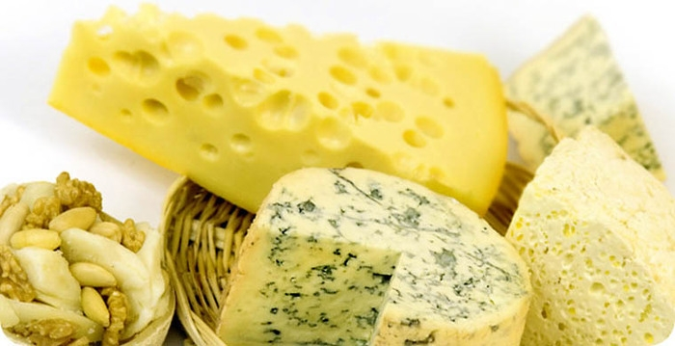
Рекомендации по выбору сыра

Сыр — один из древнейших продуктов на планете. Он может быть основным блюдом, закуской, дополнять салаты или быть частью десерта.
Кроме того, его добавляют в соусы и супы, жарят и запекают. Хороший сыр имеет насыщенный вкус и аромат.
Сыры различают по трем основным признакам – твердости, внешнему виду и жирности.
Есть несколько простых правил, которые помогут отличить хороший сыр от подделки и выбрать по-настоящему качественный продукт.
Цена
Настоящий качественный сыр не может стоить дешево. Например, для приготовления 1 кг сыра необходимо от 10 до 20 литров молока, а потому не стоит рассчитывать, что хороший продукт можно купить за низкую цену.
Цвет
Если сыр неравномерного цвета с пятнышками — значит, он не дозрел. Данный критерий не относится к сырам с голубой плесенью.
Запах
Сыр пахнет молоком, выдержанные сорта имеют специфический аромат. Если запаха нет вовсе — скорее всего, это фальсификат или сыр не созрел. Такой продукт покупать определенно не стоит.
Вкус
Сыр должен иметь приятный вкус. При этом нужно помнить, что все сорта сыра разные, и тот же камамбер в отличной форме для кого-то может походить на пропавшую брынзу, а для настоящего гурмана послужит эталоном качественного сыра.
Состав
Необходимо внимательно прочитать состав сыра. Если в составе указаны заменители молочного жира или заменители молочного белка, различные растительные жиры, в том числе и пальмовое масло, то такой сыр не стоит покупать.

На что следует обратить внимание

Приобретая сыр в магазине, необходимо внимательно изучить маркировку пищевой продукции. Маркировка упакованного сыра должна содержать сведения о наименовании пищевой продукции, ее составе, количестве, дате изготовления, сроке годности, условиях хранения, пищевой ценности.
На этикетке сыра, фасованного организацией торговли в отсутствии потребителя, должно быть указано наименование, дата изготовления, срок годности и условия хранения.
Кроме того, на упаковке сыра, произведённого после 1 июня 2021 года, обязательно должна быть размещена маркировка «Честный знак». Это специальный квадратный Data Matrix код, который можно проверить
с помощью мобильного приложения. Благодаря сервису каждый потребитель сможет убедиться в легальности продукта, узнать его реальный состав, дату производства и срок годности.

Как понять, что сыр хорошего качества

На разрезе сыр должен иметь ровный рисунок, состоящий из глазков круглой или овальной формы (Костромской, Эстонский), неправильной или угловатой формы (Российский), круглой овальной или угловатой формы (Голландский). Не должно быть трещин, неровностей.
Корка ровная, тонкая, без повреждений, покрытая полимерной пленкой. Толстоватый подкорковый слой не допускается. Аромат сырный, сладковато-пряный, либо слегка кисловатый. Ни в коем случае не прогорклый, тухлый, сальный. Не допустимо наличие плесени, за исключением специальных сортов.
Цвет от белого до светло-желтого, ровный по всей массе. Консистенция эластичная, однородная по всей массе.

